CHUYÊN ĐỀ 10.1: BIẾN ĐỔI KHÍ HẬU
I. MỤC TIÊU
1. Kiến thức:
- Trình bày được khái niệm, các biểu hiện của biến đổi khí hậu.
- Giải thích được nguyên nhân của biến đổi khí hậu.
- Phân tích được các tác động của biến đổi khí hậu và hậu quả trên phạm vi toàn cầu.
- Giải thích được tầm quan trọng và sự cấp bách của ứng phó với biến đổi khí hậu.
- Hệ thống hoá được các nhóm giải pháp ứng phó với biến đổi khí hậu.
2. Năng lực:
- Tự chủ và tự học: Chủ động, tích cực thực hiện những công việc của bản thân trong học tập.
- Giao tiếp và hợp tác: Chủ động trong giao tiếp, trao đổi, thảo luận với bạn khi tham gia các hoạt động học tập.
- Giải quyết vấn đề và sáng tạo: Phát hiện vấn đề, xác định và làm rõ thông tin, có ý tưởng mới, sáng tạo khi tham gia các hoạt động học tập.
- Giải thích hiện tượng và quá trình địa lí: Giải thích được một số đặc điểm, nhân tố ảnh hướng đến biến đổi khí hậu.
- Khai thác internet phục vụ môn học: Tìm kiếm, chọn lọc thông tin từ các trang web về vai trò, đặc điểm và các nhân tố ảnh hưởng tới biến đổi khí hậu.
- Vận dụng tri thức địa lí giải quyết vấn đề thực tiễn: vận dụng được các kiến thức, kĩ năng địa lí để giải quyết một số vấn đề thực tiễn.
3. Phẩm chất:
- Chăm chỉ: Tích cực học tập, tìm kiếm thông tin, hứng thú tìm hiểu về biến đổi khí hậu.
- Trách nhiệm: Có ý thức trong thực hiện các nhiệm vụ học tập được giao, hoàn thành nhiệm vụ học tập.
- Yêu nước: Có hành động cụ thể trong việc sử dụng hợp lí tài nguyên thiên nhiên và bảo vệ môi trường.
TÍCH HỢP: Phát triển năng lực số cốt lõi:
+ 1.2.NC1a (Đánh giá thông tin về BĐKH): HS phân biệt thông tin khoa học và tin chưa kiểm chứng về biến đổi khí hậu trên Internet.
+ 5.2.NC1a (Ứng dụng công nghệ giải quyết vấn đề): HS sử dụng bản đồ số, công cụ trực tuyến để phân tích tác động BĐKH đến Việt Nam hoặc địa phương.
+ 3.1.NC1a (Tạo sản phẩm truyền thông số): HS thiết kế infographic / poster tuyên truyền về nguyên nhân – hậu quả – giải pháp ứng phó BĐKH.
+ 6.2.NC1c (Ứng dụng trí tuệ nhân tạo): Sử dụng AI trong học tập địa lí có kiểm soát, biết đánh giá và điều chỉnh kết quả.
II. THIẾT BỊ DẠY HỌC VÀ HỌC LIỆU
- Giáo viên
- Biểu đồ về biến đổi nhiệt độ trung bình của Trái Đất biểu đồ xu thế biến đổi mực nước biển trung bình toàn cầu.
- Lược đồ kịch bản biến đổi nhiệt độ trên trái đất.
- Các công cụ số và nền tảng trực tuyến:
  - Padlet, Google Jamboard, Canva, Piktochart.
  - Bản đồ số tương tác (Google Earth, Climate Central Map).
  - Nền tảng trí tuệ nhân tạo hỗ trợ học tập (ChatGPT, Bing AI, Perplexity).
  - Kho dữ liệu số về BĐKH: IPCC reports, NASA Climate Change, GD BĐKH.
- Học sinh
- Thiết bị cá nhân: điện thoại thông minh, máy tính bảng hoặc laptop có kết nối Internet.
- Tài khoản truy cập: các nền tảng số được GV hướng dẫn (Padlet, Canva, Google Earth).
III. TIẾN TRÌNH DẠY HỌC
1. HOẠT ĐỘNG 1: MỞ ĐẦU
a. Mục tiêu
- Tạo tình huống có vấn đề để kết nối kiến thức của học sinh với thực tiễn biến đổi khí hậu hiện nay.
- Tạo hứng thứ, tò mò để tăng khả năng tương tác, tìm hiểu, phân tích vấn đề có liên quan đến nội dung bài học cho học sinh.
b. Nội dung
Theo dõi video, cho biết những vấn đề nào đang được nhắc đến.
https://www.youtube.com/watch?v=L7KxvjRCjUg
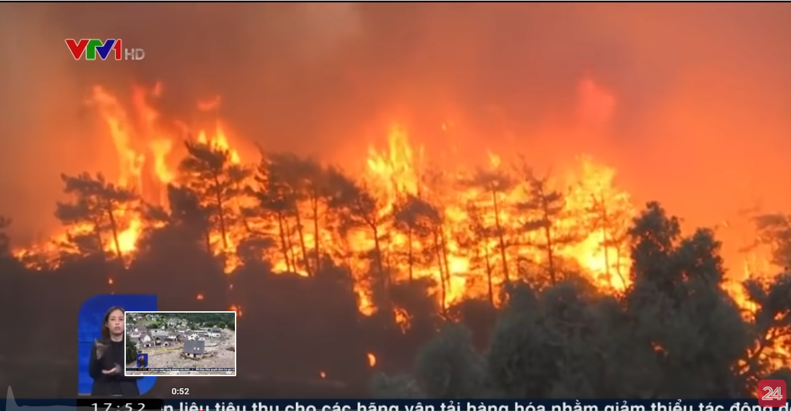

c. Sản phẩm
- Câu trả lời của học sinh.
Học sinh xác định được các vấn đề chính được nhắc đến trong 2 đoạn video:
- Biến đổi khí hậu
- Nhiều thảm họa thời tiết, thiên tai gây ra nhiều thiệt hại lớn: mưa cực đoan, nắng nóng, hạn hán, cháy rừng, bão trên biển tăng kỷ lục, nhiệt độ toàn cầu ngày một tăng nhanh chóng băng tan, nước biển dâng, nhiều vùng đất bị biến mất, …
- Ý thức của con người với các vấn đề trên.
d. Tổ chức thực hiện
Bước 1: Chuyển giao nhiệm vụ: GV đặt một số câu hỏi tình huống thực tế để học sinh trả lời:
- Em hãy cho biết sự khác biệt giữa nhiệt độ trong 1 ngày vào lúc 9h, 14h và 21h?
- Cho biết cảm nhận về sự khác biệt 1⁰C trong cùng 1 thời điểm mà em đã từng trải nghiệm?
- Vì sao nhiệt độ môi trường ngày một nóng hơn?
Bước 2: Thực hiện nhiệm vụ:
- Học sinh vận dụng kiến thức, kinh nghiệm của bản thân để trả lời các câu hỏi
- GV trình chiếu đoạn video, học sinh theo dõi và trả lời câu hỏi đính kèm để tự khẳng định lại kiến thức mình vừa trả lời cho các câu hỏi trên của GV.
Bước 3: Báo cáo, thảo luận: Với các câu hỏi GV đặt ra trước khi xem video, cá nhân HS tự suy nghĩ và tìm ra câu trả lời, xung phong nêu ý kiến. Với câu hỏi video, thảo luận cặp đôi với bạn cùng bàn để trả lời. GV chỉ định ngẫu nhiên để tổng hợp câu trả lời của các cặp đôi học sinh.
Bước 4: Kết luận: Nhân loại hiện nay đang phải đối mặt với một trong những thách thức rất lớn là BIẾN ĐỔI KHÍ HẬU TOÀN CẦU GV dẫn dắt vào bài.
2. HOẠT ĐỘNG 2: HÌNH THÀNH KIẾN THỨC MỚI
2.1. Hoạt động tìm hiểu khái niệm và biểu hiện của biến đổi khí hậu toàn cầu
a. Mục tiêu
- Biết được như thế nào là biến đổi khí hậu.
- Trình bày và nhận thức được các biểu của biến đổi khí hậu.
- Phân tích, đánh giá được các chỉ số, tiêu chí của biến đổi khí hậu.
- Phát huy kỹ năng giao tiếp, thuyết trình trước tập thể.
b. Nội dung: Học sinh giải quyết 3 nhiệm vụ được giao ở phần chuyển giao nhiệm vụ.
c. Sản phẩm
Học sinh kết luận được BIẾN ĐỔI KHÍ HẬU là gì và có thể trình bày cụ thể các biểu hiện của vấn đề này:
BIẾN ĐỔI KHÍ HẬU
Khái niệm | BĐKH là sự thay đổi khí hậu trong một khoảng thời gian dài do tác động của các điều kiện tự nhiên và hoạt động của con người, biểu hiện bởi sự nóng lên toàn cầu, mực nước biển dâng và gia tăng các hiện tượng khí tượng, thủy văn cực đoan.
Biểu hiện | Tăng nhiệt độ | - Giai đoạn 1901-2020: tăng 1⁰C.  - Tăng nhanh từ giữa thế kỷ XX với mức tăng trung bình 0,12⁰C/thập kỉ.
Biểu hiện | Thay đổi lượng mưa | - Vĩ độ TB và cao: lượng mưa tăng.  - KV nhiệt đới lượng mưa giảm.  - Lượng mưa trong mùa mưa tăng nhiều hơn và giảm mạnh hơn vào mùa khô sự đối lập lớn giữa 2 mùa ngày càng cao.
Biểu hiện | Gia tăng các hiện tượng khí tượng, thủy văn cực đoan. | - Nhiều kỷ lục thời tiết và khí hậu cực đoan đã được xác lập trong vài thập kỷ qua.  - Số đợt nắng nóng có xu thế tăng trên quy mô toàn cầu.  - Các đợt hạn xảy ra ngày càng khắc nghiệt lại kéo dài hơn.  - Số lượng cũng như cường độ của các cơn bão mạnh tăng lên
Biểu hiện | Mực nước biển dâng | - Từ 1951-2020: mực nước biển dâng TB 2,2 mm/năm.  - Giai đoạn 1993 – 2020: tăng 3,3 mm/năm.  - Sự gia tăng mực nước biển không đồng nhất giữa các khu vực.
d. Tổ chức thực hiện
Bước 1: Chuyển giao nhiệm vụ:
+ Nhiệm vụ 1: HS làm việc độc lập/cá nhân: đọc mục I.1 để tự phân tích khái niệm về biến đổi khí hậu.
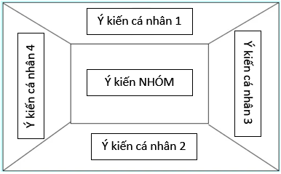
+ Nhiệm vụ 2: GV tổ chức chia nhóm học tập, mỗi nhóm tối đa 6 học sinh tùy theo sĩ số; HS Làm việc theo nhóm: Sử dụng kỹ thuật KHĂN TRẢI BÀN:

- Cá nhân nêu ý kiến của mình về những vấn đề mà bản thân em cho là biểu hiện của biến đổi khí hậu.
- Nhóm tổng hợp ý kiến và kết luận vào ô trung tâm.
+ Nhiệm vụ 3: Các nhóm chấm điểm cho nhóm bên cạnh theo chiều kim đồng hồ sau khi theo dõi báo cáo, video và kết luận của GV.

https://www.youtube.com/watch?v=Acpr6Yc3Edk

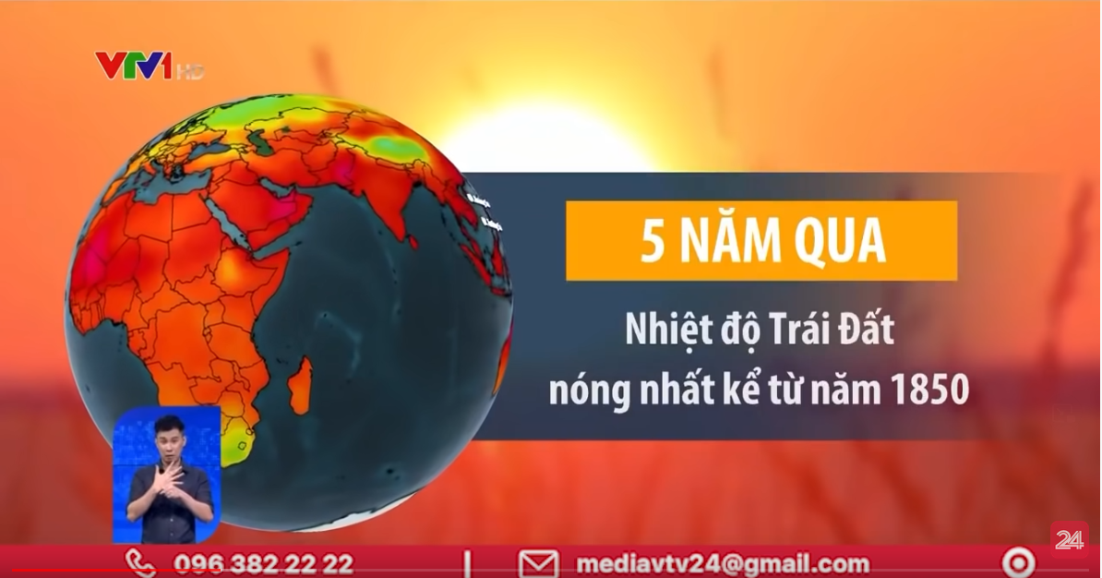
Bước 2: Thực hiện nhiệm vụ: HS làm việc theo nhiệm vụ được giao.
Bước 3: Báo cáo, thảo luận: Các nhóm dán sản phẩm lên bảng, nhóm trình bày đẹp nhất hoặc súc tích nhất sẽ được chọn báo cáo. Nhóm báo cáo sẽ được cộng thêm điểm, các nhóm khác được nhận xét, phản biện, bổ sung ý kiến để lấy điểm.
Bước 4: Kết luận: GV tổng kết kiến thức bằng video, chốt nội dung chính để các nhóm chấm điểm nhóm bạn và ghi bài.
2.2. Hoạt động tìm hiểu nguyên nhân gây ra biến đổi khí hậu
a) Mục tiêu
- Xác định và phân tích được các nguyên nhân tự nhiên và nhân tạo gây ra BĐKH.
- 1.2.NC1a (Đánh giá thông tin số): HS đánh giá và so sánh thông tin từ các nguồn số khác nhau về nguyên nhân BĐKH.
- 6.2.NC1c (Ứng dụng AI): HS sử dụng AI để tìm kiếm, tổng hợp thông tin và kiểm chứng tính chính xác.
- Phát triển năng lực giao tiếp và hợp tác thông qua làm việc nhóm trên nền tảng số.
b) Nội dung
HS sử dụng các công cụ số và AI để tìm kiếm, phân loại và tổng hợp thông tin về nguyên nhân BĐKH, sau đó thiết kế mindmap số.
c) Sản phẩm
- Mindmap số (trên Canva hoặc Google Drawings) trình bày nguyên nhân BĐKH.
- Báo cáo ngắn (text hoặc audio) giải thích lựa chọn thông tin và nguồn tham khảo.
d) Tổ chức thực hiện
Bước 1: Chuyển giao nhiệm vụ
- GV chia nhóm 4–5 HS, giao nhiệm vụ:
  - Sử dụng AI (ChatGPT, Bing AI) để tìm kiếm thông tin về nguyên nhân BĐKH. (6.2.NC1c)
  - So sánh thông tin từ AI với nguồn chính thống (IPCC, NASA). (1.2.NC1a)
  - Thiết kế mindmap số trên Canva/Google Drawings, nộp qua Google Classroom.
Bước 2: Thực hiện nhiệm vụ
- HS làm việc nhóm:
  - Tra cứu thông tin qua AI, đánh giá độ tin cậy. (1.2.NC1a, 6.2.NC1c)
  - Tổng hợp thông tin, thiết kế mindmap số.
  - Chuẩn bị báo cáo ngắn (3–5 phút) giải thích quy trình kiểm chứng thông tin.
Bước 3: Báo cáo, thảo luận
- Các nhóm trình chiếu mindmap, chia sẻ quy trình sử dụng AI và đánh giá nguồn tin.
- Các nhóm khác nhận xét, đặt câu hỏi phản biện trên Padlet.
Bước 4: Kết luận
- GV nhận xét về tính chính xác của thông tin, kỹ năng sử dụng AI và công cụ số.
- Chốt kiến thức về nguyên nhân BĐKH, nhấn mạnh vai trò của việc đánh giá thông tin số.
Nguyên nhân gây biến đổi khí hậu | Nguyên nhân tự nhiên | - Do sự thay đổi độ nghiêng của trục Trái Đất.  - Sự dao động quỹ đạo chuyển động của Trái đất quanh MT.  - Sự trôi dạt lục địa, núi lửa phun trào, chu kì hoạt động của Mặt Trời,…
Nguyên nhân gây biến đổi khí hậu | Nguyên nhân con người | 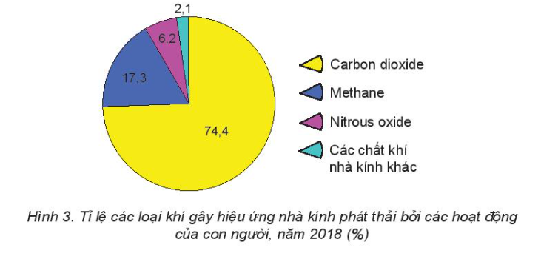  a. Các khí nhà kính chủ yếu do con người phát thải
Nguyên nhân gây biến đổi khí hậu | Nguyên nhân con người | 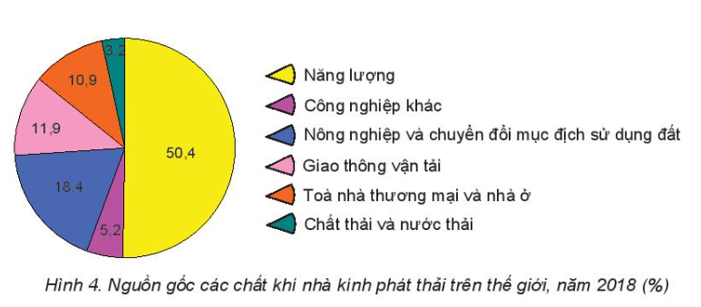  b. Các hoạt động phát thải khí nhà kính trên thế giới
2.3. Hoạt động tìm hiểu tác động và hậu quả của biến đổi khí hậu
a) Mục tiêu
- Phân tích được các tác động của BĐKH đến tự nhiên, kinh tế – xã hội và sức khỏe.
- 5.2.NC1a (Ứng dụng công nghệ giải quyết vấn đề): HS sử dụng bản đồ số (Climate Central) để phân tích tác động BĐKH tại Việt Nam/địa phương.
- 3.1.NC1a (Tạo sản phẩm truyền thông số): HS thiết kế infographic tuyên truyền về tác động BĐKH.
b) Nội dung
Mỗi nhóm (4-5 HS) thực hiện 2 phần công việc:
Phần 1: Phân tích tác động BĐKH bằng công cụ số
Phần 2: Thiết kế infographic tuyên truyền
c) Sản phẩm
1. Báo cáo phân tích số (file Word/Google Docs):
- Tối thiểu 300 từ
- Cấu trúc:
  - Giới thiệu khu vực nghiên cứu
  - Dữ liệu thu thập được (có bảng số liệu)
  - Phân tích 3 tác động chính
  - Đề xuất 2 giải pháp cụ thể
  - Nguồn tham khảo (ít nhất 3 nguồn chính thống)
2. Infographic trên Canva:
- Thành phần bắt buộc:
  - Logo nhóm
  - 1 biểu đồ/đồ thị
  - 2 hình ảnh minh họa
  - 1 bản đồ thu nhỏ
  - Hashtag: #BĐKH_ViệtNam #[TênTỉnhThành]
- Định dạng nộp: Link Canva + file PNG
3. Video thuyết trình ngắn (tùy chọn, cộng điểm):
- Thời lượng: 2-3 phút
- Giới thiệu infographic và báo cáo
- Upload lên YouTube (chế độ không công khai) hoặc Google Drive
d) Tổ chức thực hiện
Bước 1: Chuẩn bị và chuyển giao nhiệm vụ
GV chuẩn bị:
- Tạo lớp học trên Canva Education và gửi lời mời cho HS
- Chuẩn bị video hướng dẫn (5 phút) cách sử dụng Climate Central
- Tạo template infographic mẫu trên Canva
- Chuẩn bị rubric đánh giá chi tiết (phụ lục)
Chuyển giao nhiệm vụ:
- GV chia lớp thành 6 nhóm (mỗi nhóm 4-5 HS)
- Phân công khu vực nghiên cứu:
  - Nhóm 1-2: Đồng bằng sông Cửu Long
  - Nhóm 3-4: Duyên hải miền Trung
  - Nhóm 5-6: Đồng bằng sông Hồng
Hướng dẫn kỹ năng số:
- "Các em sẽ thực hành 5.2.NC1a qua việc phân tích bản đồ số Climate Central. Hãy chú ý đến độ phân giải của dữ liệu và năm tham chiếu."
- "Với 3.1.NC1a, các em sẽ thiết kế infographic trên Canva. Nhớ sử dụng biểu đồ để minh họa số liệu và chọn màu sắc phù hợp với chủ đề môi trường."
Bước 2: Thực hiện nhiệm vụ
+ Phân tích dữ liệu
- Truy cập Climate Central, xác định khu vực nghiên cứu
- Thu thập dữ liệu, chụp màn hình các kịch bản
- Thảo luận nhóm về tác động chính
- Bắt đầu viết báo cáo
+ Thiết kế infographic
- Lên ý tưởng thiết kế, chọn template trên Canva
- Thiết kế infographic (phân công: 1 HS nhập số liệu, 1 HS chọn hình ảnh, 1 HS viết nội dung, 1 HS kiểm tra chính tả)
- Hoàn thiện và kiểm tra lần cuối
Vai trò của GV trong quá trình thực hiện:
- Đi quanh các nhóm để hỗ trợ kỹ thuật
- Gợi ý các nguồn dữ liệu bổ sung:
  - Bộ Tài nguyên và Môi trường Việt Nam
  - Trung tâm Dự báo Khí tượng Thủy văn Quốc gia
  - Tổng cục Thống kê
Bước 3: Báo cáo, thảo luận
+ Triển lãm số trên Padlet:
- Mỗi nhóm đăng sản phẩm lên Padlet lớp học:
  - Link infographic Canva
  - File báo cáo (PDF)
  - 1-2 hình ảnh chụp màn hình từ Climate Central
+ Thuyết trình và phản biện:
- Mỗi nhóm có 4 phút để trình bày:
  - 2 phút: Giới thiệu infographic
  - 2 phút: Chia sẻ 1 phát hiện quan trọng nhất từ dữ liệu
- Các nhóm còn lại đặt câu hỏi phản biện (1 câu/nhóm)
- GV sử dụng bảng tương tác để highlight các điểm chính
+ Hoạt động tương tác:
- HS sử dụng tính năng "like" và "comment" trên Padlet để bình chọn infographic ấn tượng nhất
- Mỗi HS phải comment ít nhất 1 câu hỏi hoặc góp ý cho nhóm khác
Bước 4: Kết luận, nhận định
Đánh giá sản phẩm:
- GV chiếu rubric đánh giá lên màn hình
- Công bố kết quả bình chọn của HS
- Nhận xét 3 điểm mạnh và 3 điểm cần cải thiện chung
Tổng kết kiến thức:
- GV hệ thống lại các tác động chính của BĐKH tại Việt Nam qua 3 vùng nghiên cứu
- Nhấn mạnh mối liên hệ giữa dữ liệu toàn cầu và tác động địa phương
- Khẳng định vai trò của công nghệ số trong nghiên cứu môi trường
Định hướng hành động:
- "Từ những infographic các em đã thiết kế, chúng ta có thể thấy BĐKH không phải là vấn đề xa vời. Mỗi chúng ta có thể:
  - Chia sẻ infographic trên mạng xã hội
  - Áp dụng tiết kiệm năng lượng tại gia đình
  - Tham gia các hoạt động trồng cây tại địa phương"
Giao nhiệm vụ tiếp nối:
- Chọn 3 infographic xuất sắc nhất để đăng trên website trường
- Khuyến khích HS gửi sản phẩm cho đài phát thanh/truyền hình địa phương

TÁC ĐỘNG VÀ HẬU QUẢ CỦA BIẾN ĐỔI KHÍ HẬU
1. Đối với tự nhiên và hệ sinh thái | a. Tự nhiên | Làm biến đổi các thành phần tự nhiên khá rõ rệt sự thay đổi của các quá trình tự nhiên, đặc điểm môi trường các đới và các đai cao tự nhiên; nhiều vùng đất bị biến đổi tính chất gây ra nhiều khó khăn cho cuộc sống.
 | b. Hệ sinh thái | - Có nhiều biến đổi môi trường sống của các loài sinh vật thay đổi, gia tăng suy thoái môi trường, suy giảm đa dạng sinh học, …
2. Đối với KT - XH | Lĩnh vực | Tác động | Hậu quả
2. Đối với KT - XH | a. Nông nghiệp, lâm nghiệp, thủy sản | - Thu hẹp diện tích đất nông nghiệp do nước biển dâng.  - Gia tăng thiên tai dịch bệnh gây hại cho cây trồng vật nuôi.  - Biến đổi khí hậu làm suy thoái rừng, gia tăng nguy cơ cháy rừng.  - Nhiệt độ tăng dẫn đến giảm hàm lượng oxy trong nước, gây bất lợi đối với các loài thủy sinh.  - Sự biến động lượng mưa, gia tăng nhiệt độ làm thu hẹp diện tích đất ngập nước, tăng diện tích nhiễm mặn, hoang mạc hóa.  - Năng suất một số cây lương thực có khả năng tăng nhẹ trên các vùng có vĩ độ cao và trung bình do sự gia tăng nhiệt độ, ở vùng vĩ độ thấp đặc biệt là khu vực nhiệt đới gió mùa có nguy cơ giảm năng suất một số cây LT. | - Mất đất canh tác, thu hẹp không gian sản xuất.  - Thiếu nước cho sản xuất, tăng chi phí cho công tác thủy lợi.  - Giảm năng suất, chất lượng của nông sản, thủy sản.
2. Đối với KT - XH | b. Công nghiệp | - Nhiệt độ tăng cùng với số ngày nắng nóng tăng dẫn đến gia tăng chi phí cho năng lượng làm mát trong sản xuất nông nghiệp.  - Công nghiệp chế biến lương thực thực phẩm bị ảnh hưởng do nguồn nguyên liệu không ổn định.  - Hoạt động công nghiệp bị ảnh hưởng do gia tăng các thiên tai. | - Gia tăng chi phí đầu tư sản xuất, giảm hiệu quả sản xuất.
2. Đối với KT - XH | c. Dịch vụ | - Thiên tai trong bối cảnh biến đổi khí hậu làm thiệt hại cơ sở hạ tầng giao thông, làm gián đoạn hoạt động vận tải.  - Giảm số này có thể khai thác các hoạt động du lịch.  - Mực nước biển dâng hiến nhiều khu du lịch biển không còn tồn tại. | - Tăng chi phí xây dựng, bảo trì hệ thống giao thông.  - Giảm doanh thu từ các hoạt động dịch vụ như du lịch, GTVT.
2. Đối với KT - XH | d. Đời sống, sức khỏe con người. | - Mực nước biển dâng và gia tăng thiên tai, ảnh hưởng đời sống người dân vùng chịu ảnh hưởng.  - Nhiệt độ ấm hơn, làm cho nhiều loài côn trùng gây bệnh (muỗi) phát triển mạnh hơn, làm gia tăng các đợt dịch sốt xuất huyết, sốt rét, viêm não Nhật Bản, …  - Tăng nguy cơ các bệnh đường tiêu hoá, bệnh về da do chất lượng môi trường không khí và môi trường nước giảm.  - Nắng nóng làm gia tăng nguy cơ đột quỵ, đặc biệt đối với người già, người mắc bệnh tim, phổi, người mắc bệnh nền.  - Nguy cơ nạn đói cũng gia tăng do mất mùa bởi hạn hán, lũ lụt, ... | - MT sống của con người trở nên khắc nghiệt và bấp bênh hơn.  - Làm suy giảm sức khoẻ con người, dẫn đến tăng nguồn chi cho hệ thống y tế, từ đó ảnh hưởng đến chất lượng LĐ.
2.4. Hoạt động tìm hiểu cách ứng phó với biến đổi khí hậu
a. Mục tiêu
- Nhận thấy, giải thích được tầm quan trọng và sự cấp bách của việc ứng phó với BĐKH.
- Hệ thống hóa các nhóm giải pháp có thể và hiệu quả để ứng phó với biến đổi khí hậu.
b. Nội dung
- Học sinh thảo luận theo nhóm với các câu hỏi định hướng được giao.
- Hình thức: trả lời câu hỏi và hoàn thiện phiếu học tập.
c. Sản phẩm: Các nhóm và cá nhân học sinh xác định và giải thích được tầm quan trọng, sự cấp bách của ứng phó với BĐKH cũng như các nhóm giải pháp cần thiết phải thực hiện.
IV. Ứng phó với biến đổi khí hậu
1. Tầm quan trọng và sự cấp bách của việc ứng phó với biến đổi khí hậu
a. Tầm quan trọng
Để ứng phó với biến đổi khí hậu cần thực hiện đồng bộ các giải pháp giảm nhẹ và thích ứng với biến đổi khí hậu.
- Giảm nhẹ biến đổi khí hậu là sự can thiệp của con người nhằm giảm thiểu các nguồn phát thải hoặc tăng cường sự hấp thụ các khí nhà kính.
- Thích ứng với biến đổi khí hậu là sự điều chỉnh các hoạt động của con người để thích nghi và tăng cường khả năng chống chịu của con người trước các tác động của biến đổi khí hậu trong hiện tại và tương lai.
Việc thực hiện đồng thời, các giải pháp giảm nhẹ và thích ứng với biến đổi khí hậu, sẽ tăng thêm hiệu quả trong việc ứng phó với biến đổi khí hậu. Có như vậy, con người mới chủ động chung sống hòa hợp với những biến đổi của thiên nhiên.
b. Sự cấp bách:
- Ứng phó với BĐKH là vấn đề cấp bách với mọi quốc gia, mọi địa phương do:
+ Biến đổi khí hậu là vấn đề toàn cầu. Biến đổi khí hậu diễn biến ngày càng phức tạp, khó lường, tác động nặng nề đến tự nhiên và hệ sinh thái, đến kinh tế, xã hội, sức khoẻ con người. Nếu các quốc gia trên thế giới không chung tay thực hiện các giải pháp để ứng phó với biến đổi khí hậu, có thể những thảm hoạ thiên nhiên do biến đổi khí hậu sẽ đe dọa đến sự tồn tại và phát triển của xã hội con người.
+ Ứng phó với biến đổi khí hậu cũng hỗ trợ cho mục tiêu phát triển bền vững và tăng trưởng xanh của con người.
- Biến đổi khí hậu là nguy cơ lớn nhất mà con người phải đối mặt với tự nhiên trong suốt lịch sử phát triển của mình. Vì vậy ứng phó với biến đổi khí hậu là vấn đề cấp bách của mỗi cá nhân và toàn nhân loại
2. Các nhóm giải pháp ứng phó với biến đổi khí hậu.
a. Nhóm giải pháp giảm nhẹ
- Giảm thiểu nguồn phát thải.
- Tăng cường sự hấp thụ các khí nhà kính.
b. Nhóm giải pháp thích ứng.
- Nâng cao năng lực dự báo và giám sát khí hậu, thiên tai trong sản xuất và cả trong đời sống.
d. Tổ chức thực hiện
Bước 1: Chuyển giao nhiệm vụ:
+ Nhiệm vụ 1: Các nhóm dựa vào các nội dung đã phân tích ở các hoạt động trước và hiểu biết của bản thân, thảo luận trả lời các câu hỏi sau:
- Giả sử con người không tác động gì đến môi trường và vẫn chung sống bình thường như hiện tại trong điều kiện nhiệt độ Trái Đất mỗi năm tăng thêm 0,5⁰C, nước biển mỗi năm đều dâng thêm 3mm thì 50 năm sau, điều gì sẽ xảy ra?
- Nếu phải đến sống ở vùng sa mạc Xa-ha-ra, em sẽ sống như thế nào? Và nếu nhiệt độ trên toàn cầu diễn biến như ở Xa-ha-ra thì sự sống bị tác động ra sao?
- Nếu lượng mưa trên Trái Đất luôn ở mức trên 200mm/giờ vào những ngày mưa thì điều gì sẽ xảy ra?
- Băng ở 2 cực đều tan hết thì trên Trái Đất còn sự sống hay không? Vì sao?
+ Nhiệm vụ 2: Các nhóm dựa vào kiến thức SGK và hiểu biết của bản thân, cùng với kết luận rút ra được từ các câu hỏi ở nhiệm vụ 1 để thảo luận hoàn thành phiếu học tập:
Tầm quan trọng của ứng phó với BĐKH
Sự cấp bách của ứng phó với BĐKH
Giải pháp ứng phó với BĐKH
Nhóm giải pháp giảm nhẹ |  | Nhóm giải pháp thích ứng
Nhóm giải pháp | Giải pháp | Nhóm giải pháp | Giải pháp
Trong nông nghiệp |  | Trong nông nghiệp
Trong công nghiệp |  | Trong công nghiệp
Trong GTVT và du lịch |  | Trong GTVT và du lịch
Trong giáo dục và tuyên truyền |  | Trong GD, y tế và đời sống
Bước 2: Thực hiện nhiệm vụ:
+ Nhiệm vụ 1: thảo luận trả lời nhóm 15 phút, báo cáo theo chỉ định của GV.
+ Nhiệm vụ 2: thảo luận hoàn thành phiếu học tập trong thời gian 15 phút, sau đó chuyển PHT ngược chiều kim đồng hồ để chấm điểm chéo.
Bước 3: Báo cáo, thảo luận:
+ Nhiệm vụ 1: Các nhóm thảo luận sau đó sẽ đóng góp ý kiến cho câu trả lời hoàn thiện của câu hỏi, GV sẽ chỉ định xoay vòng cho đến khi có đủ các ý trả lời, mỗi nhóm lần lượt nêu ý kiến theo vòng tròn, nhóm nào không đưa ra được ý kiến trả lời sẽ mất điểm, nhóm có câu trả lời đúng sẽ được cộng điểm, nhóm trả lời sau không được lặp lại ý trả lời đã có.
- Ví dụ: Trả lời cho câu hỏi: Băng ở 2 cực đều tan hết thì trên Trái Đất còn sự sống hay không? Vì sao?
Nhóm 1: Sự sống có thể vẫn còn nhưng không duy trì lâu dài được vì bề mặt Trái Đất sẽ bị nước nhấn chìm đa phần, mực nước biển hiện tại sẽ dâng cao thêm 60 70met.
Nhóm 2: Lũ lụt bao phủ trên diện rộng
Nhóm 3: Tất cả nước trên Trái Đất sẽ bị nhiễm mặn.
Nhóm 4: Các dòng chảy trên các đại dương sẽ thay đổi do tính chất của nước biển thay đổi ảnh hưởng đến khí hậu.
Nhóm 5: Băng vĩnh cửu tan ra sẽ hòa tan nhiều chất độc vào trong nước, con người sẽ không có nước để sử dụng.
Nhóm 1: Thủy ngân trong các lớp băng vĩnh cửu ở các vùng cực khi bị phân hủy cùng với các chất hữu cơ khác sẽ tạo ra lượng khí nhà kính khổng lồ.
Nhóm 2: Nhiệt độ Trái Đất tăng cao do khí nhà kính.
……………..
+ Nhiệm vụ 2: Các nhóm chấm điểm chéo theo nội dung GV đưa ra.
Bước 4: Kết luận: GV tổng hợp kiến thức, ghi điểm hoạt động.
3. HOẠT ĐỘNG 3: LUYỆN TẬP
a) Mục tiêu
- Củng cố kiến thức về BĐKH thông qua bài tập trắc nghiệm tương tác.
- 6.2.NC1c (Ứng dụng AI): HS sử dụng AI để kiểm tra đáp án và giải thích câu hỏi khó.
- 1.2.NC1a (Đánh giá thông tin số): HS đánh giá tính chính xác của đáp án từ AI so với nguồn chính thống.
b) Nội dung
HS làm bài trắc nghiệm trực tuyến (Google Form), sau đó sử dụng AI để thảo luận và kiểm tra đáp án.
c) Sản phẩm
- Kết quả bài trắc nghiệm trực tuyến.
- Bản ghi thảo luận nhóm với AI (qua ChatGPT hoặc Bing AI).
d) Tổ chức thực hiện
Bước 1: Chuyển giao nhiệm vụ
- GV phát link bài trắc nghiệm trực tuyến (30 câu) trên Google Form.
- HS làm bài cá nhân trong 20 phút.
- Sau khi nộp bài, HS thảo luận nhóm 2–3 người, sử dụng AI để kiểm tra đáp án các câu sai. (6.2.NC1c)
Bước 2: Thực hiện nhiệm vụ
- HS làm bài trắc nghiệm.
- Thảo luận nhóm, nhập câu hỏi vào AI để nhận giải thích, sau đó so sánh với đáp án GV cung cấp. (1.2.NC1a)
Bước 3: Báo cáo, thảo luận
- Đại diện nhóm chia sẻ câu hỏi khó và giải thích từ AI.
- GV nhận xét về độ chính xác của thông tin AI cung cấp.
Bước 4: Kết luận
- GV công bố đáp án, giải thích ngắn gọn.
- Nhấn mạnh kỹ năng sử dụng AI có kiểm soát trong học tập.
TRẮC NGHIỆM KHẢO SÁT KIẾN THỨC CHUYÊN ĐỀ BIẾN ĐỔI KHÍ HẬU
CHỌN CÂU TRẢ LỜI ĐÚNG CHO CÁC CÂU HỎI BÊN DƯỚI:
Câu 1. Một trong những biểu hiện chủ yếu của biến đổi khí hậu là
A. nhiệt độ Trái Đất tăng.
B. số lượng sinh vật tăng.
C. mực nước ở sông tăng.
D. dân số ngày càng tăng.
Câu 2. Thành phần khí chủ yếu gây nên hiệu ứng nhà kính, làm Trái Đất nóng lên là:
A. ni-tơ.
B. oxy.
C. carbonic.
D. ô-dôn.
Câu 3. Biến đổi khí hậu là do tác động của
A. các thiên thạch rơi xuống.
B. các vụ nổ hạt nhân, thử vũ khí.
C. các thiên tai trong tự nhiên.
D. các hoạt động của con người.
Câu 4. Hội nghị Liên Hiệp Quốc về biến đổi khí hậu bắt đầu được diễn ra thường niên từ năm nào?
A. 1991
B. 1995
C. 2000
D. 2015
Câu 5. Quốc gia nào sau đây thường xuyên chịu ảnh hưởng nặng nề nhất của các trận động đất, núi lửa?
A. Thái Lan.
B. Việt Nam.
C. Nhật Bản.
D. Anh.
Câu 6. Nguyên nhân chính làm gia tăng phát thải khí nhà kính hiện nay là
A. do cháy rừng
B. do núi lửa phun trào
C. do con người đốt nhiên liệu hóa thạch và phá rừng
D. do phân hủy xác động thực vật trong tự nhiên
Câu 7. Nguồn năng lượng nào dưới đây là năng lượng thân thiện với môi trường?
A. Năng lượng từ than
B. Năng lượng từ thủy điện
C. Năng lượng từ Mặt Trời
D. Năng lượng từ dầu mỏ
Câu 8. Phương tiện nào dưới đây thân thiện với môi trường nhất?
A. Ô tô
B. Xe đạp
C. Tàu hỏa
D. Xe buýt
Câu 9. Hoạt động nào dưới đây góp phần bảo vệ môi trường?
A. Thu gom, phân loại, xử lí chất thải đúng nơi quy định.
B. Chôn các loại chất thải độc hại vào đất.
C. Đốt tất cả các loại chất thải.
D. Tái chế, sử dụng các loại chất thải.
Câu 10. Trái Đất đã nóng lên bao nhiêu độ từ năm 1901 đến nay?
A. Gần 1⁰C
B. 2⁰C
C. 3⁰C
D. 4⁰C
Câu 11. Vì sao nước biển dâng lên?
A. Do mưa nhiều cùng với băng tan
B. Do băng tan ở nhiều nơi trên toàn cầu
C. Do nước biển dãn nở và mưa nhiều
D. Do băng tan và nước biển dãn nở khi nhiệt độ trung bình tăng
Câu 12: Biến đổi khí hậu là vấn đề của
A. mỗi quốc gia.
B. mỗi khu vực.
C. mỗi châu lục.

D. toàn thế giới.
Câu 13: Đâu không là biểu hiện của biến đổi khí hậu?

A. Có mưa nhiều vào tháng 9, 10 âm lịch ở miền trung nước ta.
B. Sự nóng lên của Trái Đất làm cho băng tan, nước biển dâng.
C. Thiên tai xảy ra thường xuyên, đột ngốt và bất thường.
D. Nhiệt độ trung bình của Trái Đất đang tăng dần lên.
Câu 14: Sự nóng lên của Trái Đất không làm cho
A. băng hai cực tan.
B. mực nước biển dâng.

C. sinh vật phong phú.
D. thiên tai bất thường.
Câu 15: Biến đổi khí hậu là những thay đổi của
A. Sinh vật.
B. Sông ngòi.

C. Khí hậu.
D. Địa hình.
Câu 16: Biện pháp nào sau đây thường không sử dụng để ứng phó trước khi xảy ra thiên tai?
A. Gia cố nhà cửa.
B. Bảo quản đồ đạc.
C. Sơ tán người.

D. Phòng dịch bệnh.
Câu 17: Các chất khí chủ yếu gây hiệu ứng nhà kính là
A. H₂O, CH4, CFC.
B. N₂O, O₂, H₂, CH₄.
C. CO₂, N₂O, O₂.

D. CO₂, CH₄, CFC.
Câu 18: Hoạt động ứng phó với biến đổi khí hậu không phải là
A. tiết kiệm điện, nước.
B. trồng nhiều cây xanh.
C. giảm thiểu chất thải.
D. khai thác tài nguyên.
Câu 19: Do tác động của biến đổi khí hậu, diện tích trồng các loại cây nào sau đây ngày một tăng?
A. Cây ôn đới
B. Cây nhiệt đới
C. Cây ăn quả
D. Cây lương thực
Câu 20: Dạng năng lượng nào không phải năng lượng tái tạo?
A. Năng lượng khí đốt.
B. Năng lượng gió.
C. Năng lượng thủy triều.
D. Năng lượng mặt trời.
Câu 21: Đặc điểm vật lý nào của khí nhà kính mà sự gia tăng của nó đang làm Trái đất ấm dần lên?
A. Hấp thụ và tán xạ mạnh bức xạ hồng ngoại
B. Hấp thụ mạnh bức xạ tử ngoại
C. Cho ánh sáng truyền qua mạnh như thủy tinh, kính
Câu 22: Quốc gia phát thải khí nhà kính nhiều nhất theo thống kê năm 2018 là:
A. Trung Quốc
B. Hoa Kì
C. EU
Câu 23: Giải pháp quan trọng nhất để ngăn chặn sự “ấm dần lên của Trái đất” hiện nay là:
A. Trồng nhiều cây xanh
B. Giảm sử dụng nhiên liệu hóa thạch
C. Đẩy mạnh áp dụng công nghệ 4.0
Câu 24: Hoạt động nào sau đây làm tăng phát thải khí nhà kính?
A. Trồng cây công nghiệp
B. Trồng cây ăn quả
C. Trồng lúa
Câu 25: Nguyên nhân trực tiếp dẫn đến sự tuyệt chủng của loài khủng long cách đây khoảng 66 triệu năm là:
A. Thiên thạch kích thước lớn lao vào Trái đất
B. Hoạt động kiến tạo mảng của lớp vỏ Trái đất
C. Biến đổi khí hậu trên Trái đất
Câu 26: Thiên tai nào sau đây không phải là hậu quả do biến đổi khí hậu trên Trái đất hiện nay?
A. Động đất, sóng thần
B. Lũ lụt, hạn hán
C. Triều cường, xâm nhập mặn
Câu 27: Vì sao sự thay đổi quỹ đạo chuyển động của Trái Đất quanh Mặt Trời dẫn đến biến đổi khí hậu?
A. Do sự thay đổi của bức xạ đến các khu vực khác nhau trên Trái Đất.
B. Do nhiệt độ sẽ tăng lên khi quỹ đạo chuyển động thay đổi.
C. Do sự dịch chuyển của các mảng kiến tạo khi Trái Đất đổi quỹ đạo quay.
Câu 28: Lượng mưa trên toàn cầu hiện nay thay đổi theo xu hướng nào?
A. Mưa ngày một tăng nhiều ở khu vực Xích Đạo và các vùng khí hậu nhiệt đới.
B. Tăng vào mùa mưa, giảm vào mùa khô và các đợt mưa lớn nhiều hơn.
C. Mưa ngày một ít ở khu vực vĩ độ trung bình và vĩ độ cao.
Câu 29: Khí nhà kính được phát thải chủ yếu từ hoạt động nào?
A. Sự phát triển các ngành công nghiệp khai thác.
B. Sự phát triển của công nghiệp năng lượng.
C. Ngành nông nghiệp và giao thông vận tải.
Câu 30: Để ứng phó với biến đổi khí hậu, cần có những giải pháp nào?
A. Giảm nhẹ và thích ứng.
B. Tuyên truyền, giáo dục về BĐKH.
C. Không sử dụng năng lượng hóa thạch.
4. HOẠT ĐỘNG 4: VẬN DỤNG
a. Mục tiêu
- Vận dụng kiến thức, kỹ năng đã học trong chuyên đề để giải quyết những tình huống thực tế đồng thời liên hệ thực tiễn ở Việt Nam và địa phương.
b. Nội dung
- Tìm hiểu về biến đổi khí hậu ở địa phương, viết báo cáo về thực trạng này và đề xuất các giải pháp có thể để ứng phó với biến đổi khí hậu.
c. Sản phẩm
- Bài báo cáo về BĐKH tại địa phương của học sinh.
d. Tổ chức thực hiện
Bước 1: Chuyển giao nhiệm vụ: GV giao nhiệm vụ, giới hạn thời gian hoàn thành và cách thức viết báo cáo, các gợi ý cần thiết cho bài báo cáo.
Bước 2: Thực hiện nhiệm vụ: HS tìm hiểu thực tế và hoàn thành bài báo cáo theo thời gian qui định.
Bước 3: Báo cáo, thảo luận: Theo chỉ định của GV.
Bước 4: Kết luận: GV tổng kết hoạt động.
5. HOẠT ĐỘNG TỔNG KẾT
a. Mục tiêu
- Tổng hợp, đánh giá kết quả học tập và tham gia hoạt động trong chuyên đề.
b. Nội dung
- Hoàn thành các phiếu đánh giá cá nhân, nhóm.
c. Sản phẩm
- Phiếu đánh giá cá nhân, nhóm hoàn thiện.
d. Tổ chức thực hiện
Bước 1: Chuyển giao nhiệm vụ: GV phát các phiếu khảo sát cho học sinh.
Bước 2: Thực hiện nhiệm vụ: HS tự thực hiện phiếu khảo sát cá nhân, tổng hợp các phiếu đánh giá nhóm.
Bước 3: Báo cáo, thảo luận: Nhóm trưởng các nhóm báo cáo kết quả cho GV, đề cử thư ký tổng hợp.
Bước 4: Kết luận: GV tổng hợp kết quả học tập toàn chuyên đề.
IV. PHỤ LỤC
1. Các trang web liên quan
- https://vietnam.opendevelopmentmekong.net/vi/topics/climate-change/
- https://www.unicef.org/vietnam/
- https://tinyurl.com/yc7bhszs
- http://www.dcc.gov.vn/
- https://dragon.ctu.edu.vn/
- https://gdbiendoikhihau.edu.vn/
2. Các biên bản kiểm tra, tiêu chí đánh giá hoạt động

PHỤ LỤC 1
NHẬT KÍ CÁ NHÂN
Họ và tên: ________________________________ Lớp _____ Nhóm: _____________
Nhiệm vụ trong chuyên đề: _______________________________________________
____________________________________________________________________
Ghi lại những hiểu biết của em về biến đổi khí hậu?
Những điều em muốn hiểu biết (hoặc còn thắc mắc) về biến đổi khí hậu?
Những điều em hiểu được sau khi tham gia học tập chuyên đề?
Em cảm thấy hứng thú nhất với nội dung nào trong chuyên đề? Vì sao?
Những ý kiến đề xuất?

Chữ kí của học sinh

PHỤ LỤC 2
PHIẾU ĐÁNH GIÁ BÀI BÁO CÁO
Tên nhóm: _____________________________ Số lượng thành viên: ___________
Nội dung nhóm trình bày: ______________________________________________
____________________________________________________________________
_____________________________________________________________________
Thang điểm: 1 = Kém; 2 = Yếu; 3 = Khá; 4 = Tốt; 5 = Xuất sắc
(Khoanh tròn điểm cho từng mục)
Tiêu chí | Yêu cầu |  | Điểm
Bố cục | 1 | Tiêu đề rõ ràng, hấp dẫn người xem | 1 | 2 | 3 | 4 | 5
Bố cục | 2 | Cấu trúc mạch lạc, lô gic | 1 | 2 | 3 | 4 | 5
Bố cục | 3 | Nội dung phù hợp với tiêu đề | 1 | 2 | 3 | 4 | 5
Nội dung | 4 | Nội dung chính rõ ràng, khoa học | 1 | 2 | 3 | 4 | 5
Nội dung | 5 | Các ý chính có sự liên kết | 1 | 2 | 3 | 4 | 5
Nội dung | 6 | Có liên hệ với thực tiễn | 1 | 2 | 3 | 4 | 5
Nội dung | 7 | Có sự kết nối với kiến thức đã học | 1 | 2 | 3 | 4 | 5
Nội dung | 8 | Sử dụng kiến thức của nhiều môn học | 1 | 2 | 3 | 4 | 5
Lời nói, cử chỉ | 9 | Giọng nói rõ ràng, khúc triết; âm lượng vừa phải, đủ nghe | 1 | 2 | 3 | 4 | 5
Lời nói, cử chỉ | 10 | Tốc độ trình bày vừa phải, hợp lí | 1 | 2 | 3 | 4 | 5
Lời nói, cử chỉ | 11 | Ngôn ngữ diễn đạt dễ hiểu, phù hợp lứa tuổi | 1 | 2 | 3 | 4 | 5
Lời nói, cử chỉ | 12 | Thể hiện được cảm hứng, sự tự tin, nhiệt tình khi trình bày | 1 | 2 | 3 | 4 | 5
Lời nói, cử chỉ | 13 | Có giao tiếp bằng ánh mắt với người tham dự | 1 | 2 | 3 | 4 | 5
Sử dụng công nghệ | 14 | Thiết kế sáng tạo, màu sắc hài hòa, thẩm mĩ cao | 1 | 2 | 3 | 4 | 5
Sử dụng công nghệ | 15 | Phông chữ, màu chữ, cỡ chữ hợp lý | 1 | 2 | 3 | 4 | 5
Sử dụng công nghệ | 16 | Hiệu ứng hình ảnh dễ nhìn, dễ đọc | 1 | 2 | 3 | 4 | 5
Tổ chức, tương tác | 17 | Cách dẫn dắt vấn đề thu hút sự chú ý của người dự; không bị lệ thuộc vào phương tiện. | 1 | 2 | 3 | 4 | 5
Tổ chức, tương tác | 18 | Có nhiều học sinh trong nhóm tham gia trình bày | 1 | 2 | 3 | 4 | 5
Tổ chức, tương tác | 19 | Trả lời các câu hỏi thêm từ người dự | 1 | 2 | 3 | 4 | 5
Tổ chức, tương tác | 20 | Phân bố thời gian hợp lí | 1 | 2 | 3 | 4 | 5
Tổng số mục đạt điểm

Điểm trung bình ________________ (Cộng tổng điểm chia cho 20 nếu sử dụng công nghệ, chia cho 17 nếu không sử dụng công nghệ)
Chữ kí người đánh giá

